|  |
| --- |
| faculté de medecine d’annaba |
| Sommeil et vigilance |
| 2ème année médecine 2019-2020 |
| [benahmedabdelhalim@gmail.com](mailto:benahmedabdelhalim@gmail.com) |
| **Dr A. Benahmed** |
|  |

Il y a 02 états la veille et le sommeil ; ces deux états s’alternent grâce a deux facteurs :

* Externes, c’est l’alternance lumière et obscurité, rythmes acquis (les habitudes, école, travail par exemple).
* Internes: L’horloge interne représenté essentiellement par l’hypothalamus.

Il ya plusieurs niveaux de vigilance , par ordre de vigilance croissante ,on distingue : le sommeil profond, le sommeil léger, la somnolence, la veille diffuse et la veille attentive, au-delà il y a l’hyperexcitation.

A chacun de ces niveaux de vigilance est associé un état de fonctionnement du système nerveux parfaitement corrélé à l’activité électroencéphalographique **(voire tableau 2-II)**

Mécanismes nerveux de sommeil et l’eveil :

1. Mécanismes de l’éveil
2. L’éveil cortical :

La formation réticulée mésencéphalique : est le point de départ de fibres cholinergiques atteignant l’ensemble du cortex cérébral ; responsable de la désynchronisation corticale. Cette structure est activée par les axones noradrénergiques provenant : du locus coeruleus et du raphé dorsalis .

1. L’éveil comportemental : est assuré par le système nigro-strié (dopamine) et l’hypothalamus postérieur (histamine).

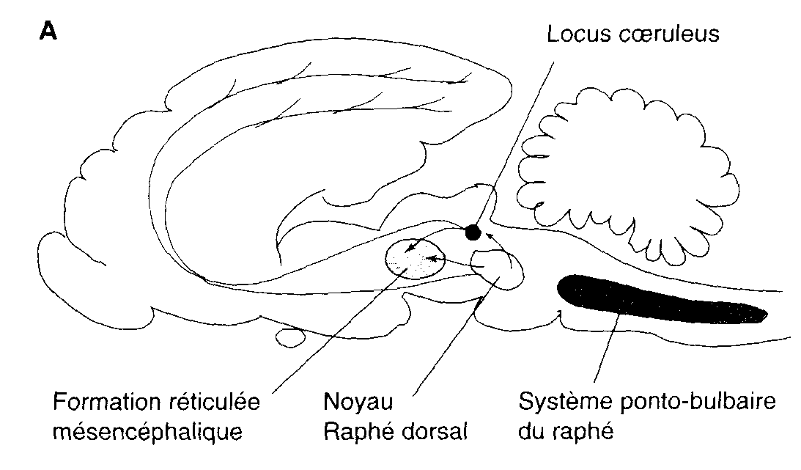

1. Mécanismes de l’endormissement et le sommeil à ondes lentes :

* **L’endormissement** intervient quand les systèmes d’éveil sont mis au repos. Cette mise au repos est assuré par ; la diminution progressive de l’activité du raphé dorsalis, qui entraîne la mise au repos du locus coeruleus et la formation réticulée mésencéphalique , les deux systèmes d’éveil corticaux.

1. Mécanismes du sommeil paradoxal : il survient lorsque le noyau raphé dorsalis est complètement inactif.

Le sommeil paradoxal est caractérisé par une atonie posturale, des mouvements rapides des yeux.